UNIVERSIDAD NACIONAL
AUTÓNOMA DE MÉXICO


FACULTAD DE INGENIERIA

TRABAJO: tarea 5 REHECHA

SANTIAGO CRUZ CARLOS

ASIGNATURA: Amplificadores Electrónicos

04 de septiembre de 2007

DEMOSTRACION DE LA EXPRESION DE LA CORRIENTE DE COLECTOR EN FUNCION DE LA CORRIENTE DE PORTADORES MINORITARIOS PARA UNA POLARICION FIJA

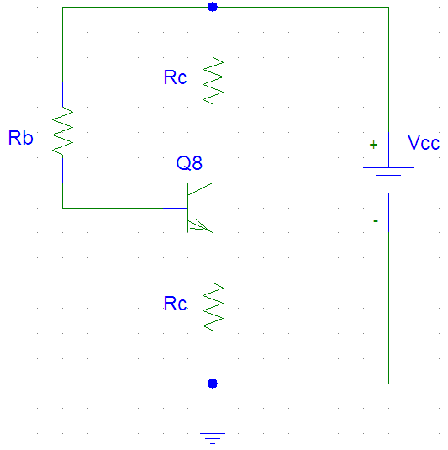
demostrar que del circuito anterior, la expresión de Icq en funcion de los portadores minoritarios es: 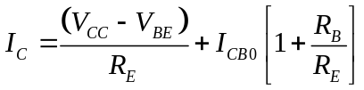

Si despreciamos la corriente de portadores minoritarios:

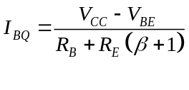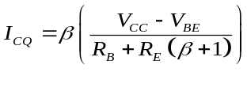

Si tomamos en cuenta la corriente de portadores minoritarios 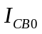 :
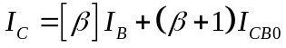 --------------A

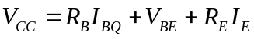---------------------malla de entrada
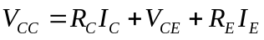----------------------malla de salida

despejando Ib de 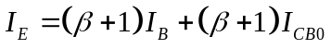
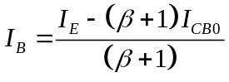
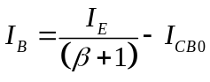------------→ y sustituyendo en en la malla de entrada:
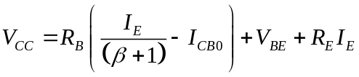---------→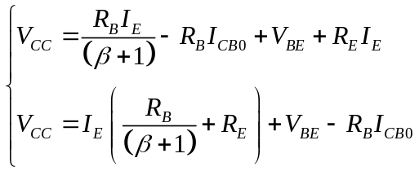
ahora de 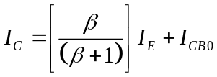
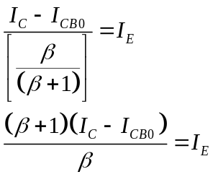
sustituye en → 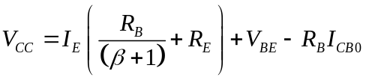
es decir:
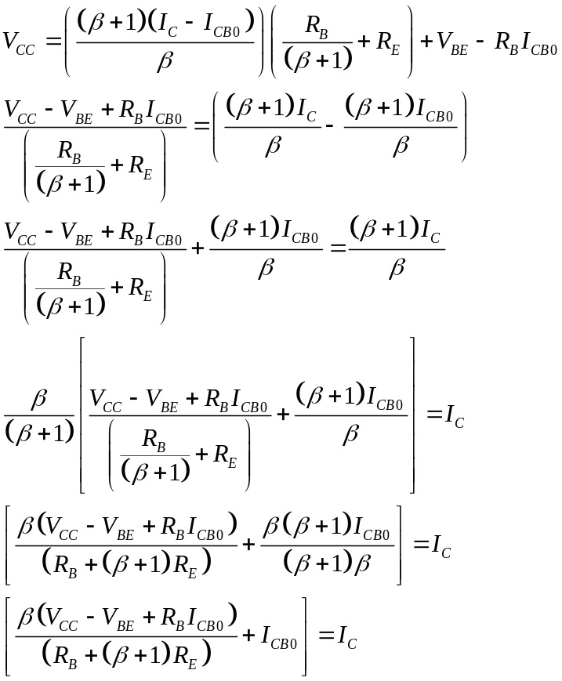

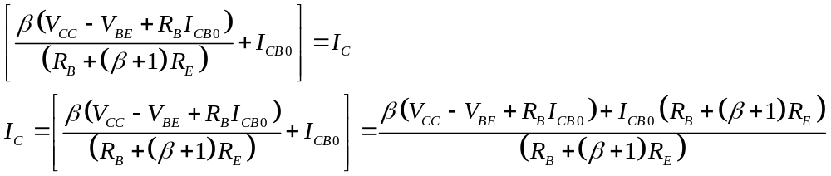

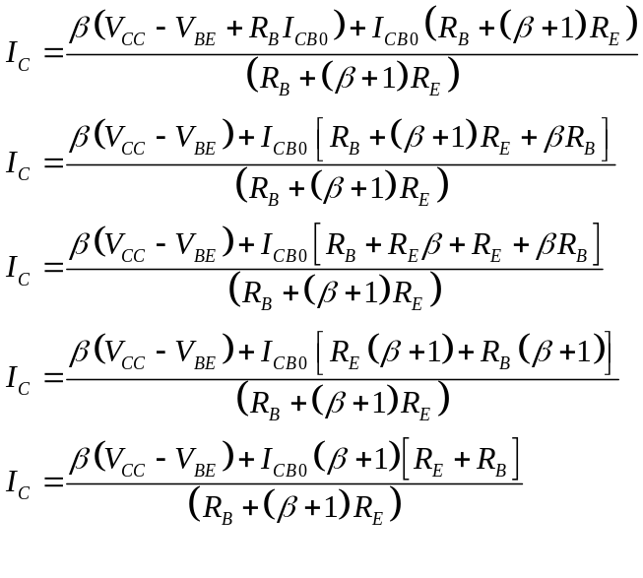
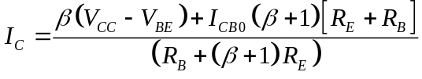

si tomamos en cuenta que bheta >> 1 y que Re(b+1)>>Rb

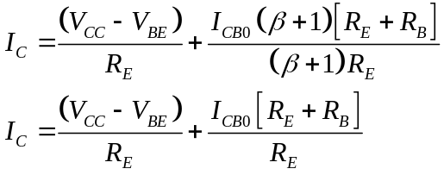

Lo cual queda demostrado

CALCULO DE LA VARIACIÓN DE LA CORRIENTE DE COLECTOR PARA UN EMISOR COMÚN

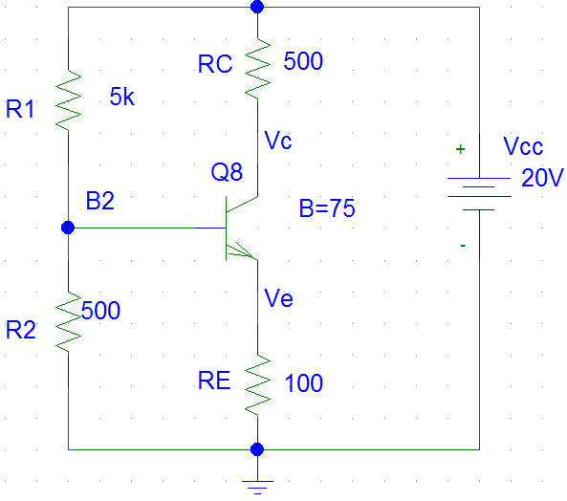
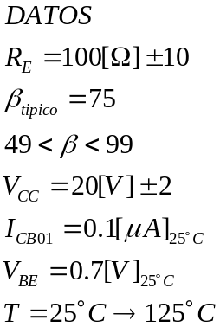

- CALCULAR Icq a valores nominales:

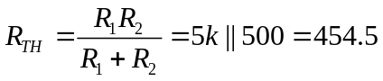
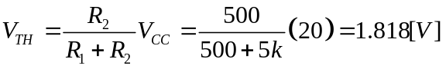

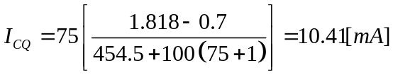

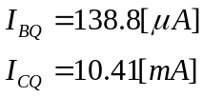
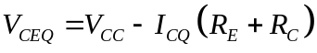

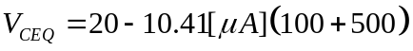

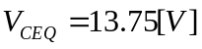

A) CALCULAR VARIACION DE Icq:
Recordando la expresión de Icq en función de los portadores minoritarios para el emisor común:

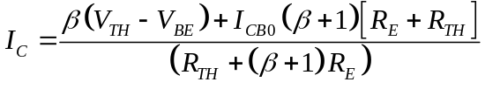

si verificamos la condición de que 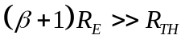
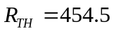
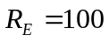
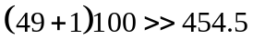

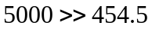

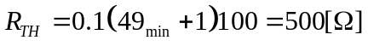 Por lo que es independiente de bheta y podemos utilizar la expresión de Icq que esta en función de los portadores minoritarios:

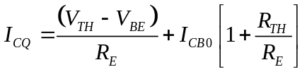

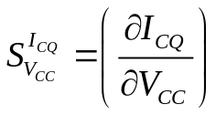; 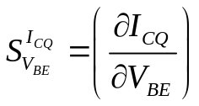; 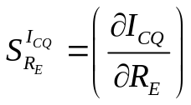;

Para encontrar la variación de Icq respecto a la temperatura tenemos la icq en función de los portadores minoritarios e independiente de bheta:

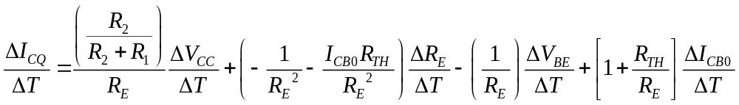

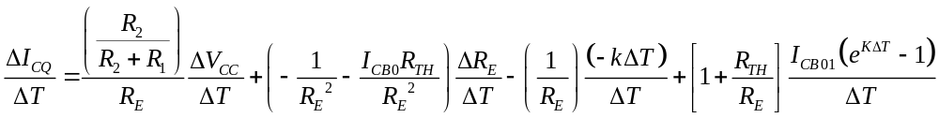

despejando la variación de Icq tenemos:

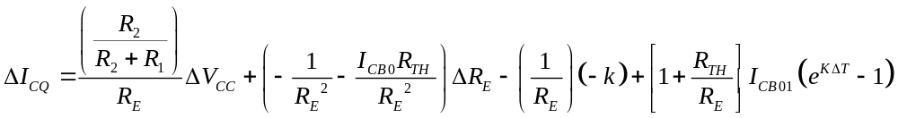

sustituyendo valores:

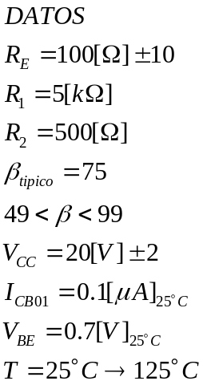

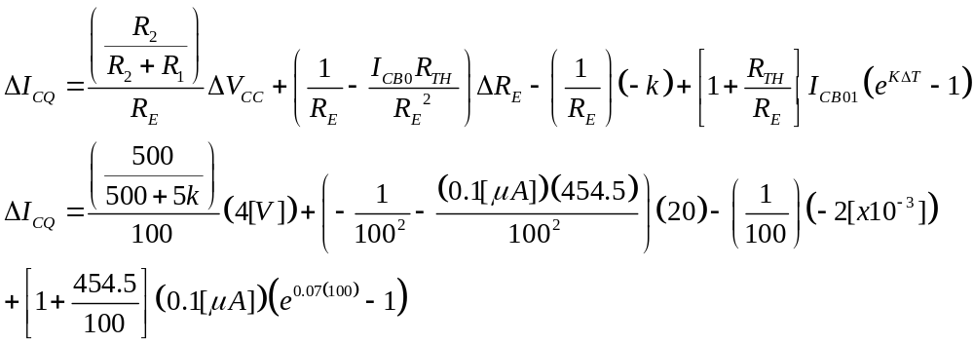

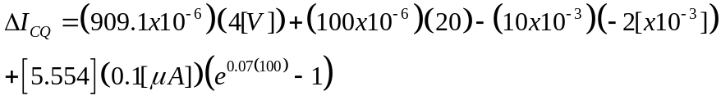

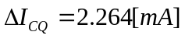 à 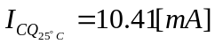

CONCLUSIONES:
Aquí podemos concluir que para estos valores el circuito no es estable ya que tiene un 21.75 % de desviación, la tensión Vcc es la que mas desvía el valor de la corriente de colector, le sigue la corriente de portadores minoritarios, después el incremento en la tensión base emisor y por ultimo la resistencia Re. Rehagamos el calculo ahora para unos valores más finos, el ejercicio anterior se exagero en la variación de los parámetros, por lo que unos valores mas reales se presentan a continuación.

RECALCULAR LA VARIACION DE Icq y OBSERVAR CUAL ES EL PARAMETRO QUE MAS DESVIA A LA CORRIENTE DE COLECTOR (1% ):

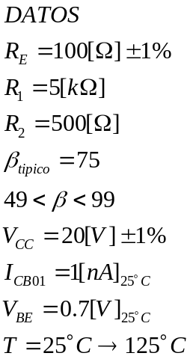

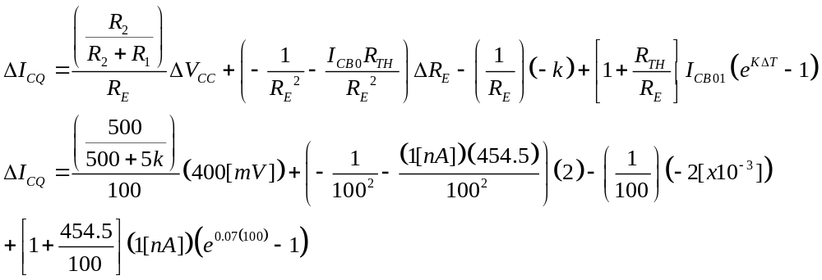

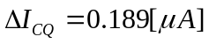 à

CONCLUSIONES:

Como podemos ver la variación se reduce al 1.8 % , la tension Vcc es la que mas desvia el valor, le sigue la resistencia Re, después la tension Vbe, y por ultimo la corriente de portadores minoritarios.

RECALCULAR LA VARIACION DE Icq y OBSERVAR CUAL ES EL PARAMETRO QUE MAS DESVIA A LA CORRIENTE DE COLECTOR (0.1% ):

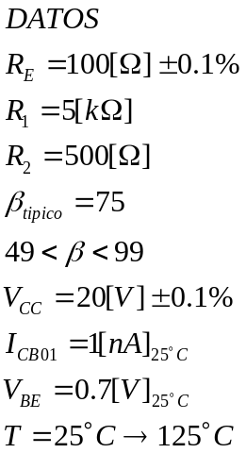

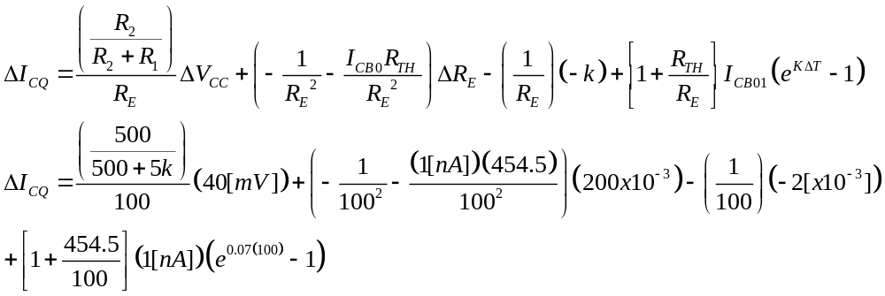

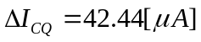 à

CONCLUSIONES:

Para estas condiciones, vemos que la tensión Vcc sigue siendo una fracción mayor a la tensión Vbe en cuanto a la contribución de la variación de la corriente colector, al último queda la variación por los portadores minoritarios. El error en por ciento es de 0.407 %

